表單資料傳送

當我們想要加入成為某一網站會員或從事網路購物時,就必須填寫一些資料傳送給server端，如下所示：

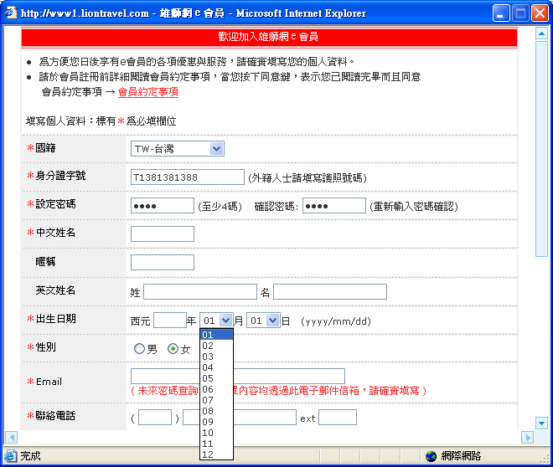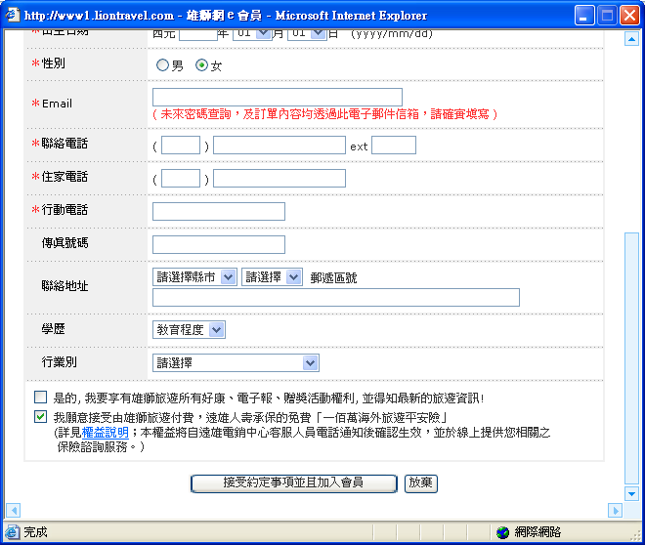

文字方塊

密碼文字方塊

下拉清單

選項按鈕

核取方塊

按鈕方塊

此一資料填寫功能，我們稱為「表單」。

表單項目含：「文字方塊」、「密碼文字方塊」、「多行文字方塊」、「核取方塊」、「選項方塊」、「按鈕方塊」、「下拉清單方塊」….等。

上方所列範例表單項目，尚漏一項 「多行文字方塊」表單，在本單元作業中，會加入 「多行文字方塊」功能要求。

下面就表單指令格式逐一說明:

表單指令總觀:

<form [屬性設定] ………..>

<input type="表單項目屬性值" name="項目名稱屬性值" [屬性設定] …..>

<input type="表單項目屬性值" name="項目名稱屬性值" [屬性設定] …..>

<input type="表單項目屬性值" name="項目名稱屬性值" [屬性設定] …..>

　<textarea name="屬性值" [屬性設定] …..>

<select name="屬性值" [屬性設定] …..>

<option value="屬性值" [屬性設定] …..>

<option value="屬性值" [屬性設定] …..>

<option value="屬性值" [屬性設定] …..>

</select>

</form>

說明:

1.<form [屬性設定]……..> ．．．．．．</form>

表單範圍宣告，所有表單指令都必須寫在<form> 和　</form>區域內

　(1. action="URL" 指定後台(server)中，處理所傳送資料的程式的伺服器位置

例:action="http://www.ocit.edu.tw/953121/

在本機測試時，可暫設定如下：

action="http:/127.0.0.1/

(2. method="post" (或 method="get") 指表單資料傳送方式

若設定為 "post"，表示資料會以封裝方式，放在HTML表頭。

若設定為 "get"，則會將表單內各 [欄位名稱] 及 [內容] 成對組合後，放  
 在action所指定的URL程式的後面。

例:action="http://www.ocit.edu.tw/953121/show.asp? name=jack&ID=good"

(get設定在執行時，資料會顯示在網址列，安全性低，且長度不超256byte)

(3. name="設定值" 表單名稱，通常使用Script語言，在PHP中再另行說明

　(4. target="設定值" 指表單所要顯示的框架位置（若網頁有設定框架網頁）

※ 每一組的表單一定要含 「傳送」表單(或 傳送按鈕)項目，才能傳送資料。

2. <input type="屬性值" name="屬性值" [屬性設定] …..> 表單指令，屬性值說明

如下：

　(1.type="text" 　 指文字方塊

　　 ="password" 指密碼文字方塊 (資料會以 顯示)

　　 ="hidden" 指隱藏文字方塊（主要傳送內定資料，常見用在討論區）

　　 ="radio" 選項鈕(多選一，同組資料的name名稱屬性值必須相同)

　　 ="checkbox" 核取方塊

　　 ="submit" 傳送按鈕

　　 ="reset" 重設按鈕

~~="buttom" 按鈕(通常用來偵測用戶端的資料的正確性~~

(2. name="設定值" 表單名稱，除 多選一 選項鈕外，不同表單必須要有不同  
 名稱，且名稱最好以資料特性命名。

(3.size="欄位寬度" 寬度設定，以byte為單位

(4.value="表單顯示資料" 預設無(空白)

(5.maxlength="允許輸入資料的最大長度" 以byte為單位

(6.disabled 限制表單不能輸入資料

(7.readonly 設定本欄資料無法修改

3.<textarea name="屬性值" [屬性設定] …..> ……..</textarea> 多行文字方塊

(1. name="設定值" 同上說明

(2.rows="列數" 本文字方塊的水平列數

(3.cols="字數" 本文字方塊每列的字(欄)數

(4.wrap="virtual" 所鍵入字數超過cols所設定字數時就自動換行，

但傳送資料時，資料仍為連續資料

　　　　　="physical" 所鍵入字數超過cols所設定字數時就自動換行，

且傳送資料時，換行記號會一併送出

="off" 若所輸入的資料超出寬度，不會換行，且會出現水平捲動軸

　　　　　　　　　必須按Enter鍵才會換行

　　(5.disabled 同<input >說明

(6.readonly 同<input >說明

4. <select name="屬性值" [屬性設定] …..>

<option value="屬性值" [屬性設定] …..>資料項目1</option>

<option value="屬性值" [屬性設定] …..>資料項目2</option>

</select>

下拉式清單方塊 <select> 屬性說明:

(1.name="設定值" 同上說明

(2.size="清單大小" 允許螢幕上可同時顯示多少個選項(預設值為1，可拉出  
 長度為11選項)，若設定3 ，則清單僅能顯示3個選項，且没有下拉鈕

(3.multiple 表示資料可複選(選時須按住 Shift 鍵 或Ctrl 鍵)

(4.disabled 同上說明

<option >屬性說明

(1.value="設定值" 設定資料傳送時，以此設定值傳送；若省略此設定，則  
 會以此 <option> 所包含之 [資料項目] 傳送。

(2.selected 指定本項 <option> 所包含之 [資料項目] 為預設選取值。

下面以範例逐一說明：

Ch04-01.htm：

應用單行文字方塊及密碼方塊，設計使用者輸入帳號及密碼的表單  
欄位寬度為２０字元，密碼限６字元

<html>

<head><title>文字方塊與密碼方塊</title></head>

<body>

<form>

<h3>請輸入你的帳號與密碼：</h3>

帳號：<input type="text" name="userID" size="20"><br>

密碼：<input type="password" name="userPass" size="20" maxlength="6">

<input type="submit" value="傳送資料" name="send"></form>

</body>

</html>

Ch04-02.htm：

利用選項鈕(單選)製作問卷調查表，其中性別選項採橫式選項鈕；意見選項採直式選項

<html>

<head><title>問卷調查</title></head>

<body>

<form>

<h3>請問您的性別是：</h3>

<input type="radio" name="Sex" value="male" checked>男

<input type="radio" name="Sex" value="female">女

<h3>請問您贊成週休二日嗎 ? </h3>

<input type="radio" name="d2YN" value="YES" checked>贊成<br>

<input type="radio" name="d2YN" value="NO">反對<br>

<input type="radio" name="d2YN" value="NA" disabled>無意見<br>

<input type="submit" value="傳送資料" name="send"></form>

</form>

</body>

</html>

Ch04-03.htm：

利用核取方塊(複選)讓使用者挑選自己喜歡的運動，可以複選

<html>

<head><title>你最喜歡的球類</title></head>

<body>

<h3>你最喜歡的運動是（可複選）：</h3>

<form>

<input type="checkbox" name="Basketball" value="ON">籃球

<input type="checkbox" name="Baseball" value="ON" checked>棒球

<input type="checkbox" name="Pingpong" value="ON">桌球<br>

<input type="checkbox" name="Swim" value="ON" disabled>游泳

<input type="submit" value="傳送資料" name="send"></form>

</form>

</body>

</html>

Ch04-04.htm：同上例，

但將name的「屬性值（名稱）」皆設為相同(陣列名稱)（應用本法的好處在於，當資料上傳至伺服器端時，伺服器的程式可以不用透過一大堆的IF…THEN…ELSE指令就可以判斷項目資料是否被選取）

* 意思是可以減少 IF…THEN…ELSE指令 的使用次數。

<html>

<head><title>你最喜歡的運動是</title></head>

<body>

<h2>你最喜歡的運動是（可複選）：</h2>

<form>

<input type="checkbox" name="sportGames[]" value="藍球">籃球

<input type="checkbox" name="sportGames[]" value="棒球" checked>棒球

<input type="checkbox" name="sportGames[]" value="桌球">桌球<br>

<input type="checkbox" name="sportGames[]" value="游泳" disabled>游泳

<input type="submit" value="傳送資料" name="send">

</form>

</body>

</html>

Ch04-05.htm：分別製作SIZE=”1”和SIZE=”3”的下拉式清單

雖然 下拉式清單 也可使用複選，但其選擇方法較為煩瑣，所以，原則上還是建議複選功能以使用 核取方塊功能 為原則。

<html>

<head><title>新好男人票選 </title></head>

<body>

=== 你最喜愛的歌星 （單選）：<br>

<form>

<select size="1" name="star1">

<option value="周華健" selected>周華健</option>

<option value="吳宗憲">吳宗憲</option>

<option value="蘇永康">蘇永康</option>

<option value="劉德華">劉德華</option>

</select>

<p></p>

\*\*\*\* 最受歡迎影星（可複選）：<br>

<select size="3" name="star2" multiple>

<option value="周星馳">周星馳</option>

<option value="成龍" selected>成　龍</option>

<option value="梁家輝">梁家輝</option>

<option value="梁朝徫">梁朝徫</option>

<option value="張學友">張學友</option>

</select>

<input type="submit" value="傳送資料" name="send">

</form>

</body>

</html>

Ch04-06.htm：分別製作會 自動換行 與 不會自動換行 的兩種 多行文字方塊

<html>

<head><title>多行文字欄位範例</title></head>

<body>

<form>

請輸入您的留言：<br>

<textarea rows="3" name="msag" cols="40" wrap="off"></textarea>

<p></p>

請輸入您的建議：<br>

<textarea rows="3" name="suggest" cols="40"></textarea>

<input type="submit" value="傳送資料" name="send">

</form>

</body>

</html>

Ch04-07.htm：製作三個不同按鈕(傳送，重設資料，檢查資料)

<html>

<head><title>按鈕範例</title></head>

<body>

<form>

<h3>請輸入您的姓名與興趣：</h3>

姓名：<input type="text" name="Name" size="20"><br>

與趣：<input type="text" name="Interest" size="20"><p></p>

<input type="submit" value="傳送資料" name="send">

<input type="reset" value="重填資料" name="refill">

<input type="button" value="檢查資料" name="Check">

</form>

</body>

</html>

Ch04-08.htm：仿上例,製作傳送及重設資料二個圖形按鈕

<html>

<head><title>按鈕範例</title></head>

<body>

<form>

<h3>請輸入您的姓名與興趣：</h3>

姓名：<input type="text" name="Name" size="20"><br>

與趣：<input type="text" name="Interest" size="20"><p></p>

<button name="OK" type="submit">

<img src="ok.gif">

</button>

<button name="Clear" type="reset">

<img src="clear.gif">

</button>

</form>

</body>

</html>

欄位外框標記(提供用來標示同性質資料，替代表格型態)

<fieldset>

<legend>標題名稱</legend>

…..表單欄位指令…..

</fieldset>

Ch04-09.htm：利用欄位外框標記製作表單欄位並將表單分類

<html>

<head><title>會員表單</title></head>

<body>

<form>

<fieldset>

<legend>個人基本資料</legend>

姓名：<input type="text" name="Name"><br>

性別：<input type="radio" value="女" name="Sex" checked>女

<input type="radio" name="Sex" value="男">男<br>

電話：<input type="text" name="Tel"><br>

住址：<input type="text" name="Add"><br>

Mail：<input type="text" name="Email"><br>

職業：<select size="1" name="selwork">

<option selected>農</option>

<option>工</option>

<option>商</option>

</select><br>

</fieldset>

<fieldset>

<legend>興趣</legend>

<input type="checkbox" name="Games" value="籃球">籃球

<input type="checkbox" name="Games" value="電影">電影

<input type="checkbox" name="Games" value="逛街" checked>逛街<br>

</fieldset><br>

<input type="submit" value="提　　交" name="btnSubmit">

<input type="reset" value ="重新設定" name="btnReset">

</form>

</body>

</html>

Ch04-10.htm：利用表格製作表單欄位並將表單分類

<html>

<head><title>會員表單</title></head>

<body>

<form>

<table border="5">

<tr><th colspan="2">個人基本資料</td></tr>

<tr><td>姓名：</td><td><input type="text" name="Name"></td></tr>

<tr><td>性別：</td><td><input type="radio" value="女" name="Sex" checked>女

<input type="radio" name="Sex" value="男">男</td></tr>

<tr><td>電話：</td><td><input type="text" name="Tel"></td></tr>

<tr><td>住址：</td><td><input type="text" name="Add"></td></tr>

<tr><td>Mail：</td><td><input type="text" name="Email"></td></tr>

<tr><td>職業：</td><td><select size="1" name="selwork">

<option selected>農</option>

<option>工</option>

<option>商</option>

</select></td></tr>

<tr><th colspan="2">興趣</td></tr>

<tr><td colspan="2"><input type="checkbox" name="Games" value="籃球">籃球

<input type="checkbox" name="Games" value="電影">電影

<input type="checkbox" name="Games" value="逛街" checked>逛街</td></tr>

</table>

<input type="submit" value="提　　交" name="btnSubmit">

<input type="reset" value ="重新設定" name="btnReset">

</form>

</body>

</html>

表單欄位的唯讀與失效(readonly 及 disabled)

Ch04-11.htm：本範例設計：帳號（唯讀），等級（失效），重新設定（失效）， 修改自己資料（失效）

<html>

<head><title>欄位唯讀與失效範例</title></head>

<body>

<h3>使用者帳號修改：</h3>

<form>

帳號：<input type="text" name="Name" value="RYO" readonly><br>

密碼：<input type="password" name="Pass"><br>

等級：<select name="seleOrder" disabled>

<option value="1">1</option>

<option value="2">2</option>

<option value="3">3</option>

<option value="4">4</option>

</select><br>

權限：<input type="checkbox" name="setpower" value="1">建立帳號

<input type="checkbox" name="setpower" value="2">刪除帳號

<input type="checkbox" name="setpower" value="3" disabled>修改自己的資料

<p></p>

<input type="submit" value="提　　交">

<input type="reset" value="重新設定" disabled>

</form>

</body>

</html>

單元習作（現場）：製作下頁圖示表單

(ex04-01.htm)



建議事項











